Рассмотрено на педагогическом совете  Протокол № 9  от 23.05.2014 г. |  | 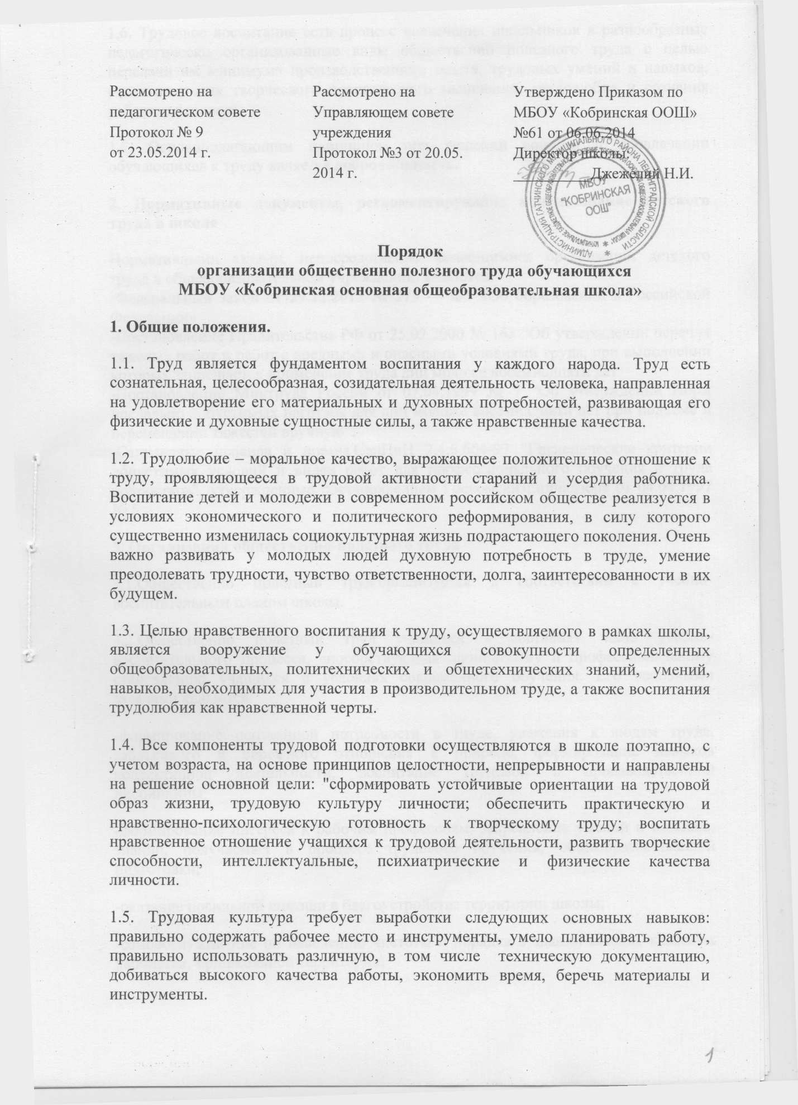  Рассмотрено на Управляющем совете учреждения  Протокол №3 от 20.05.  2014 г. |  | Утверждено Приказом по МБОУ «Кобринская ООШ» №61 от 06.06.2014  Директор школы:  __________Джежелий Н.И.

Порядок
организации общественно полезного труда обучающихся
МБОУ «Кобринская основная общеобразовательная школа»
1. Общие положения.
1.1. Труд является фундаментом воспитания у каждого народа. Труд есть сознательная, целесообразная, созидательная деятельность человека, направленная на удовлетворение его материальных и духовных потребностей, развивающая его физические и духовные сущностные силы, а также нравственные качества.
1.2. Трудолюбие – моральное качество, выражающее положительное отношение к труду, проявляющееся в трудовой активности стараний и усердия работника. Воспитание детей и молодежи в современном российском обществе реализуется в условиях экономического и политического реформирования, в силу которого существенно изменилась социокультурная жизнь подрастающего поколения. Очень важно развивать у молодых людей духовную потребность в труде, умение преодолевать трудности, чувство ответственности, долга, заинтересованности в их будущем.
1.3. Целью нравственного воспитания к труду, осуществляемого в рамках школы, является вооружение у обучающихся совокупности определенных общеобразовательных, политехнических и общетехнических знаний, умений, навыков, необходимых для участия в производительном труде, а также воспитания трудолюбия как нравственной черты.
1.4. Все компоненты трудовой подготовки осуществляются в школе поэтапно, с учетом возраста, на основе принципов целостности, непрерывности и направлены на решение основной цели: "сформировать устойчивые ориентации на трудовой образ жизни, трудовую культуру личности; обеспечить практическую и нравственно-психологическую готовность к творческому труду; воспитать нравственное отношение учащихся к трудовой деятельности, развить творческие способности, интеллектуальные, психиатрические и физические качества личности.
1.5. Трудовая культура требует выработки следующих основных навыков: правильно содержать рабочее место и инструменты, умело планировать работу, правильно использовать различную, в том числе техническую документацию, добиваться высокого качества работы, экономить время, беречь материалы и инструменты.
1.6. Трудовое воспитание есть процесс вовлечения школьников в разнообразные педагогически организованные виды общественно полезного труда с целью передачи им минимума производственного опыта, трудовых умений и навыков, развитие у них творческого практического мышления, трудолюбия и сознания рабочего человека.
1.7. Основополагающим принципом при решении вопроса о привлечении обучающихся к труду является добровольность.
2. Нормативные документы, регламентирующие использование детского труда в школе
Нормативными актами, непосредственно касающимися организации детского труда в общеобразовательном учреждении, являются:
-Федеральный закон от 29.12.2012 № 273 — ФЗ «Об образовании в Российской Федерации»
-Постановление Правительства РФ от 25.02.2000 № 163 "Об утверждении перечня тяжелых работ и работ с вредными и опасными условиями труда, при выполнении которых запрещается применение труда лиц моложе восемнадцати лет
-Постановление Минтруда России от 07.04.1999 № 7 "Об утверждении Норм предельно допустимых нагрузок для лиц моложе восемнадцати лет при подъеме и перемещении тяжестей вручную";
-Санитарные правила и нормы СанПиН 2.4.6.664-97 "Гигиенические критерии допустимых условий и видов работ для профессионального обучения и труда подростков", утвержденные постановлением Госкомсанэпиднадзора от 04.04.1997 № 5
3. Организация общественно-полезного труда
3.1.Общественно полезный труд организуется в соответствии с учебно-воспитательным планом школы.
3.2.Общественно полезный труд учащихся - составная часть учебно-воспитательного процесса, способствующая личностному и профессиональному становлению учащихся в условиях современного обучения. Его основными задачами являются:
-формирование осознанной потребности в труде, уважения к людям труда, заботливого и бережного отношения к природе, формирование навыков коллективной деятельности, воспитание трудовой и производственной дисциплины;
-формирование интереса к рабочим профессиям, закрепление умений и навыков, знаний, получаемых в процессе трудового обучения, общеобразовательной подготовки;
-оказание посильной помощи в благоустройстве территории школы;
-самообслуживание по наведению чистоты и порядка в здании школы, классных кабинетах, пришкольной территории;
-осуществление профориентации, формирование трудолюбия, нравственных черт, эстетического отношения к целям, процессу и результатам труда
3.3. В течение учебного года организуется общественно полезный труд обучающихся. Работы проводятся не чаще одного раза в неделю продолжительностью: для обучающихся 1-4 классов – не более 20 мин., 5-9 классов – не более 30 минут.
3.4. Привлечение к общественно полезному труду обучающихся осуществляется с письменного согласия родителей (законных представителей) обучающихся.
3.5. Общественные работы организует классный руководитель, учитель предметник, заместитель директора по воспитательной работе.
3.6. Обучающиеся могут быть освобождены от общественно - полезного труда на основании медицинских справок и иных уважительных причин. В качестве альтернативы им может быть предложен интеллектуальный труд, выполнение разовых легких поручений по согласованию с родителями.
3.7. В период летних каникул обучающиеся 5-8-х классов занимаются общественно полезным трудом на добровольных началах в составе трудового объединения школьников: занимаются озеленением и благоустройством территории школы, ремонтом школы, работами на пришкольном учебно-опытном участке.
3.9. Продолжительность общественно полезного труда школьников во время каникул:
Класс |  | Количество дней |  | Количество часов работы в день
5-6 |  | 10 |  | 2
7-8 |  | 12 |  | 3
3.10. При наличии у обучающихся противопоказаний к физическому труду они могут привлекаться к интеллектуальному труду с согласия родителей (законных представителей) обучающихся.
3.11. В период организации общественно полезного труда обучающихся работа предоставляется им с учетом возраста и состояния здоровья.
3.12. При организации летнего общественно полезного труда учащиеся могут приниматься на временную работу через центр занятости по их личному заявлению в порядке, установленном действующим законодательством. Заключение трудовых договоров допускается с лицами, достигшими возраста 16 лет. С согласия одного из родителей и органа опеки и попечительства трудовой договор может быть заключен с учащимся, достигшим возраста 14 лет, для выполнения в свободное от учебы время легкого труда, не причиняющего вреда его здоровью и не нарушающего процесса обучения.

4. Содержание и организация общественно полезного и обслуживающего труда школьников.
4.1.Главным направлением общественно полезного и обслуживающего труда обучающихся являются работы для своей школы по благоустройству и озеленению школы, самообслуживание.
4.2.Формы организации труда обучающихся различны и зависят от его содержания и объема, постоянного или временного характера работы, возраста обучающихся. Основной является коллективная форма. Трудовые объединения школьников могут быть постоянными или временными, одновозрастными или разновозрастными.
4.3.Обучающимся, участвующим в общественно полезном труде, в воспитательных целях устанавливаются трудовые задания, с учетом их возраста, пола, условий работы и по согласованию с медицинскими работниками.
4.4.Привлечение обучающихся без согласия обучающихся и их родителей (законных представителей) к труду, не предусмотренному образовательной программой, запрещается.
4.5. Организация общественно-полезного труда в школе предусматривает привлечение обучающихся:
-1-4 классов к самообслуживанию в классе (сухая уборка мусора, классной доски, полив цветов, наведение порядка на рабочем месте) и столовой (убирают за собой посуду), уборка легкого мусора, опавших листьев деревьев осенью и весной на закрепленной территории, изготовление сувениров, поделок.
-5-9 классов к сухой уборке в классе, самообслуживанию в столовой, уборке закрепленной территории вокруг школы, вокруг памятников, мелкие ремонтные работы в школе; к дежурству по школе и столовой, оказание посильной шефской помощи ветеранам войны и труда на закрепленных за классом улицах.
4.6.Организация общественно-полезного труда школьников возлагается на заместителя директора по учебно-воспитательной работе, в классе - на классного руководителя, учителя-предметника.
5. Охрана труда
5.1. Администрация школы, классные руководители, руководитель трудового объединения школьников организуют общественно полезный труд обучающихся в строгом соответствии с правилами и нормами охраны труда, техники безопасности и производственной санитарии, согласовывают виды работ, условия труда и несут личную ответственность за безопасные условия труда обучающихся.
5.2.Обучающиеся допускаются к участию в общественно полезном труде после предварительного медицинского осмотра и заключения врача о состоянии здоровья, обучения безопасным приемам труда, проведения с ними инструктажа.
5.3.Запрещается привлечение учащихся к работам, противопоказанным их возрасту, опасным в эпидемиологическом отношении, связанным с подъемом и перемещением тяжестей свыше норм, установленных для подростков.
5.4.При несчастных случаях, происшедших с учащимися в процессе общественно полезного труда, им оказывается срочная медицинская помощь. Несчастные случаи и причины, приведшие к ним расследуются и учитываются в соответствии с Положением о расследовании и учете несчастных случаев. Организационно - технические причины несчастного случая должны быть немедленно устранены и приняты меры к предотвращению подобных случаев в дальнейшем.
5.5. Контроль за обеспечением здоровых и безопасных условий общественно полезного труда обучающихся осуществляет администрация школы
6. Срок действия Порядка
5.1. Порядок вводится в действие с момента его утверждения Приказом по образовательному учреждению. Срок действия Порядка не ограничен.
5.2. Изменения и дополнения в Порядок вносятся на Попечительском и Управляющем Советах, утверждаются приказом по образовательному учреждению и вводятся в действие с момента утверждения.

Приложение № 1
НОРМЫ
предельно допустимых нагрузок для лиц
моложе восемнадцати лет при подъеме и
перемещении тяжестей вручную

Характер работы, показатели тяжести труда | Предельно допустимая масса груза в кг
 | Юноши |  |  |  | Девушки
 | 14 лет | 15 лет | 16 лет | 17 лет | 14 лет | 15 лет | 16 лет | 17 лет
Подъем и перемещение вручную груза постоянно в течение рабочей смены | 3 | 3 | 4 | 4 | 2 | 2 | 3 | 3
Подъем и перемещение груза вручную в течение не более 1/3 рабочей смены:
- постоянно (более 2 раз в час) | 6 | 7 | 11 | 13 | 3 | 4 | 5 | 6
- при чередовании с другой работой (до 2 раз в час) | 12 | 15 | 20 | 24 | 4 | 5 | 7 | 8
Суммарная масса груза, перемещаемого в течение смены:
- подъем с рабочей поверхности | 400 | 500 | 1000 | 1500 | 180 | 200 | 400 | 500
- подъем с пола | 200 | 250 | 500 | 700 | 90 | 100 | 200 | 250
Примечания:
1. Подъем и перемещение тяжестей в пределах указанных норм допускаются, если это непосредственно связано с выполняемой постоянной профессиональной работой.
2. В массу поднимаемого и перемещаемого груза включается масса тары и упаковки.
3. При перемещении грузов на тележках или в контейнерах прилагаемое усилие не должно превышать:
для юношей 14 лет – 12 кг, 15 лет – 15 кг, 16 лет – 20 кг, 17 лет – 24 кг.
для девушек 14 лет – 4 кг, 15 лет – 5 кг, 16 лет – 7 кг, 17 л

Директору МБОУ «Кобринская основная
общеобразовательная школа».
от ____________________________________
____________________________________
____________________________________
(Ф.И.О. родителя (законного представителя),
Ф.И.О. обучающегося
от ____________________________________
____________________________________
____________________________________
(Ф.И.О. обучающегося, класс)
СОГЛАСИЕ
обучающегося и его родителя (законного представителя) на привлечение обучающегосяк общественно-полезному труду в школе
В целях формирования трудовых навыков, воспитания сознательного отношения к труду и окружающей среде мы даем согласие МБОУ «Кобринская основная общеобразовательная школа» на привлечение __________________________________________________к общественно - полезному труду. (ФИО обучающегося)
МБОУ «Кобринская основная общеобразовательная школа» обязуется следить за тем, чтобы труд осуществлялся с соблюдением санитарных норм, норм охраны труда, под присмотром ответственных лиц из сотрудников школы и в соответствии с «Порядком организации общественно полезного труда обучающихся».
Настоящее согласие вступает в силу со дня его подписания и действует в течение времени обучения в данном образовательном учреждении.
Данное Согласие может быть отозвано в любой момент по нашему письменному заявлению.
__________________
Подпись обучающегося
______________________
Подпись родителя (законного представителя)
Дата__________________

